Téma: Maľovaný cukrík- reprodukcia básne
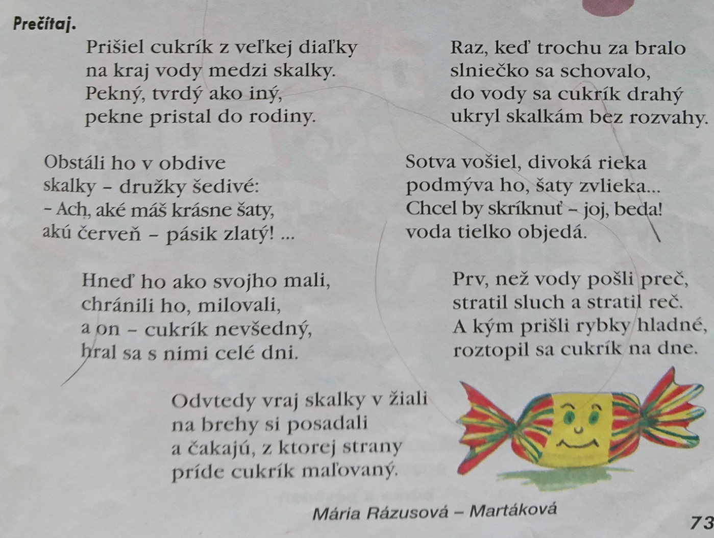
ÚLOHA:
- Odpovedz
- Aký cukrík prišiel z veľkej diaľky? Kto obdivoval cukrík?
- Čo robil cukrík a skalky? Kam sa skryl cukrík?
- Čo sa mu stalo vo vode? Čo robia doteraz skalky?

- Porovnaj farbu cukríka a skaliek.
- Vyhľadaj v básničke prídavné mená.
- Prečítaj riadky, v ktorých sa cukrík topí.

- Porozprávaj vlastnými slovami príbeh o maľovanom cukríku.
- Dokážeš sa naučiť naspamäť túto báseň?
- Ak ti to veľmi nejde, pokús sa naučiť aspoň dve ľubovoľné slohy.

- Sem namaľuj farebný cukrík.

